

Beleidsplan Stichting Abwenzi
2025 – 2028

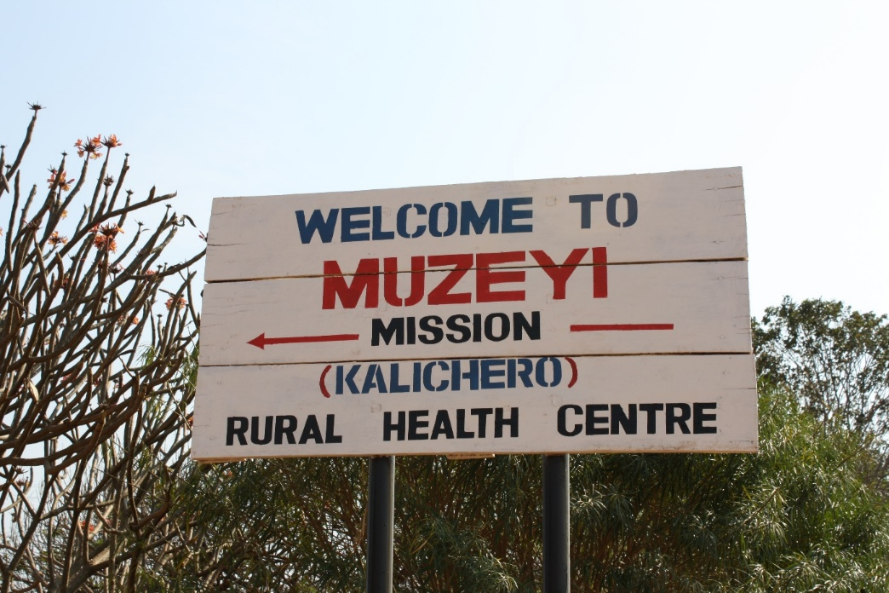

Januari 2025

Inleiding
Voor u ligt het meerjaren beleidsplan van Stichting Abwenzi voor de periode 2025-2028. Dit plan beschrijft de doelstellingen, de structuur en de strategie van Stichting Abwenzi en geeft richting voor de komende jaren.

Adresgegevens:
Stichting Abwenzi
Stationsstraat 8
6662 BA Elst

T : 06 13801144
E : info@abwenzi.nl
W: www.stichtingabwenzi.nl

Voorwoord
Muzeyi Mini Hospital is een klein plattelands missieziekenhuis van de Sisters of Charity of Ottawa, Canada. Het ziekenhuis speelt een cruciale rol in het bieden van gezondheidszorg aan de rurale gemeenschap van ongeveer 45.000 mensen in het district Chipata, Oost-Zambia. Het ziekenhuis heeft 60 bedden met een uitbreiding naar 80 bedden in het regenseizoen. De dichtstbijzijnde stad en een groter ziekenhuis liggen op 32 km.; Muzeyi RHC heeft een populatie van ca. 45.000.
Het eerste contact met Muzeyi Mini Hospital dateert al vanaf 2012. Wat begon als een samenwerking met de Moving Management Foundation om processen, organisatie en leiderschap te versterken, groeide uit tot een blijvende band. Er is ondersteuning geboden met bezoeken, een levering van goederen en financiële bijdragen.
Belangrijke problemen die het ziekenhuis heeft zijn: hoge werkdruk, slechte behuizing voor de staf, onvoldoende medicijnen en transportmiddelen, tekort aan personeel en tekort aan financiële middelen. Daarnaast is de stroomvoorziening onbetrouwbaar en zijn de watertanks lek
Het jaarlijkse budget komt van de overheid, maar van het toegekende budget wordt maar een beperkt deel uitgekeerd.
Geraakt door de grote uitdagingen waarmee dit ziekenhuis dagelijks te maken heeft, besloten we tijdens een bezoek in de zomer van 2024 structureel te gaan helpen. Deze mensen verdienen meer.

2. Visie en missie
Visie
Ieder mens heeft recht op gezondheidszorg. De stichting wil de voorzieningen van Muzeyi Mission Mini Hospital op peil brengen en hierdoor de gezondheidszorg voor de lokale bevolking in het oosten van Zambia verbeteren. De stichting zal door middel van fondsenwerving het verschil maken.
De projecten vinden plaats in nauwe samenwerking met de directie van het ziekenhuis. Stichting Abwenzi voert de regie en bepaalt welke projecten uitgevoerd gaan worden.

Missie
De missie van de stichting is het verbeteren van de leef- en werkomstandigheden Muzeyi Mission Mini Hospital en zo bijdragen aan een duurzame en betrouwbare gezondheidszorg voor de
lokale bevolking. Op deze manier wordt tevens een bijdrage geleverd aan de Sustainable Development Goals 3 -4 – 5 – 6 -7 van de Verenigde Naties. Stichting Abwenzi kan met gerichte actie een grote impact maken!
Leidende kernwaarden voor de stichting zijn duurzaamheid, transparantie, en betrokkenheid.

3. Situatieanalyse
De afgelopen jaren is er in toenemende mate onzekerheid over de stroomvoorziening. Het land is afhankelijk van stroomopwekking vanuit stuwmeren. Echter door het toenemende gebrek aan regen kan er onvoldoende stroom worden opgewekt. Dit leidt tot een onbetrouwbare stroomvoorziening in Zambia. Voor elektriciteit is het ziekenhuis afhankelijk van de algemene stroomvoorziening. Voor een ziekenhuis is dit een groot risico. Er is vaak maar een paar uur elektriciteit per dag.
Naast de problemen in stroomvoorziening vormen een lekkende watertank en de beperkte capaciteit van de watertanks een extra struikelblok.
Het is tijd om structureel in actie te komen. Samen bouwen we aan een stabiele, zelfvoorzienende en duurzame toekomst voor het Muzeyi Mini Hospital, waar energie en water geen obstakels meer zijn, maar een fundament voor betere zorg.

4. Doelstellingen
In de statuten is het doel van de stichting als volgt beschreven:
- Stichting Abwenzi heeft tot doel het al dan niet structureel bevorderen van de gezondheid in Zambia en het verrichten van al hetgeen met het vorenstaande verband houdt of daartoe bevorderlijk kan zijn.
- Door ontvangen van schenkingen en organiseren van activiteiten om gelden te verwerven.

Stichting Abwenzi geeft invulling aan haar missie en visie door het financieren van projecten. Voor de komende jaren zijn dit:
- Installeren van een zonne-energiesysteem om de afhankelijkheid van de onbetrouwbare stroomvoorziening te verminderen.
- Vervangen van de lekkende watertank.
- Vergroten van de watervoorziening door meer boreholes te boren en het uitbreiden van de opslagcapaciteit.
Nadat deze doelstellingen zijn gerealiseerd zal de stichting in overleg gaan met de directie van het ziekenhuis welke ondersteuning verder noodzakelijk is.

5. Structuur en organisatie
In december 2024 is Stichting Abwenzi” opgericht en geregistreerd bij de Kamer van Koophandel onder inschrijvingsnummer 858508114.
De naam “Abwenzi” betekent “Vriend” in de lokale taal. Een toepasselijke naam voor de Stichting omdat de ‘vriendschap’ met het ziekenhuis al meer dan 10 jaar bestaat.

Het bestuur is verantwoordelijk voor het beleid, financieel beheer en voor het realiseren van de interne en externe communicatie.
Het stichtingsbestuur bestaat uit:
Voorzitter: Mirjam Jansen
Secretaris: Helma van den Brink
Penningmeester: Lieneke Timmermans
Lid: Esther Winkelhorst

Het bestuur komt 1x per 6 weken bij elkaar. Dit kan fysieke of digitale aanwezigheid zijn. Van de leden wordt verwacht dat zij aanwezig zijn tijdens deze vergaderingen.
Eén van de bestuursleden onderhoudt nauw contact met Sr. Bibiana, de mother superior. Rondom iedere vergadering wordt er contact opgenomen met de vraag om terugkoppeling te geven over de voortgang van afspraken.

De stichting beoogt het algemeen nut en heeft geen winstoogmerk. De bestuursleden ontvangen dan ook geen beloning voor hun werkzaamheden. De stichting heeft inmiddels de ANBI status. Mochten er financiële middelen overblijven na afronding van de projecten dan zal met het ziekenhuis worden bekeken naar een ander passend doel.

6. Strategie
De stichting gaat haar doelen bereiken door fondsenwerving, samenwerking met particulieren en andere organisaties voor cofinanciering, waaronder Wilde Ganzen.

In 2025 richt het bestuur zich op het inzamelen van geld. Hiervoor is een fondsenwervingsplan gemaakt, zie bijlage 1. Het doel is om het gehele bedrag binnen 1 jaar in te zamelen, zodat er voortvarend aan de slag kan worden gegaan.
In het derde kwartaal 2025 zullen twee bestuursleden, op eigen kosten, het ziekenhuis bezoeken en overleggen hebben met de directie aldaar. Aangezien er dan meer zicht is op hoe de inzameling verloopt, kunnen er dan concrete afspraken worden gemaakt zodat er in het vierde kwartaal begonnen kan worden met de aanleg van de watervoorziening.
Vervolgens wordt in fases gewerkt aan de bouw van de zonnepanelen. Als eerste wordt een omheining voor de zonnepanelen gebouwd om zo te voorkomen dat de zonnepanelen gestolen worden. In de tweede fase worden de zonnepanelen aangelegd, dit zal in de eerste helft van 2026 plaatsvinden.
In 2027 wordt opnieuw door twee bestuursleden een bezoek gebracht aan het ziekenhuis om het resultaat te zien. Tevens kan er dan fysiek overleg plaatsvinden of een vervolg noodzakelijk is en in welke vorm dat dan nodig is.

Tijdlijn
September - oktober 2025 | Bezoek 2 bestuursleden aan ziekenhuis
November – december 2025 | Aanleg watervoorziening
Januari – juli 2026 | Start bouw omheining voor zonnepanelen
Augustus – december 2026 | Aanleg zonnepanelen
In de loop van 2027 | Bezoek aan ziekenhuis door 2 bestuursleden

Fondsenwerving en budget
Het verwezenlijken van de ambities vereist uiteraard de nodige financiële middelen. De stichting verwerft haar middelen door:
• Donaties & Giften
• Sponsoring: sponsorloop op scholen en actie op een middelbare school etc.
• Naast private donateurs valt hierbij te denken aan: Flessenacties bij supermarkten, presentaties bij serviceclubs, kringloopwinkels, goede doelenkerstpakket etc.
• Sociale media
• Netwerken

7. Communicatie
De stichting heeft een website waarop algemene informatie terug te vinden is, zoals missie en visie, als ook het jaarverslag en het financiële verslag.
Enkele keren per jaar brengt de stichting een nieuwsbrief uit welke via email wordt verspreid. De nieuwsbrief zal ook worden gepubliceerd op de website.
Belangrijke mijlpalen, foto’s en acties worden zowel via nieuwsbrieven als via de website verspreid, zodat donateurs goed op de hoogte worden gehouden.

8. Slotwoord
De stichting streeft ernaar om volledig te voldoen aan alle wettelijke verplichtingen en ethische richtlijnen. Dit houdt in dat we zorgvuldig controleren dat we aan alle eisen van bijvoorbeeld de Belastingdienst voldoen voor de ANBI-status in Nederland. We waarborgen dat donateursgeld eerlijk en effectief wordt besteed door strikte interne controles en transparante rapportages.
We hopen de doelen te bereiken in samenwerking met de staf van het ziekenhuis. Door ook de lokale gemeenschap en het ziekenhuispersoneel te betrekken bij de aanleg en onderhoud van de watertanks en de zonnepanelen vergroten we het lokale eigenaarschap en is de kans op blijvend succes groter.

